- В целях формирования у учащихся казахстанского патриотизма посредством культурного наследия народов Казахстана, воспитания у учащихся любви, уважения, толерантности к культурам, историческому прошлому и наследию народов, проживающих в Казахстане в КГУ ОШ № 155 прошел телемост со школой –лицеем № 47 им. М.В.Ломоносова г. Кызылорды. Учащиеся представили красочную информацию по истории , традициям ,культуре и быту народов республики Казахстан . Показом национальных костюмов , национальных игр и традиций завершилось данное мероприятие .
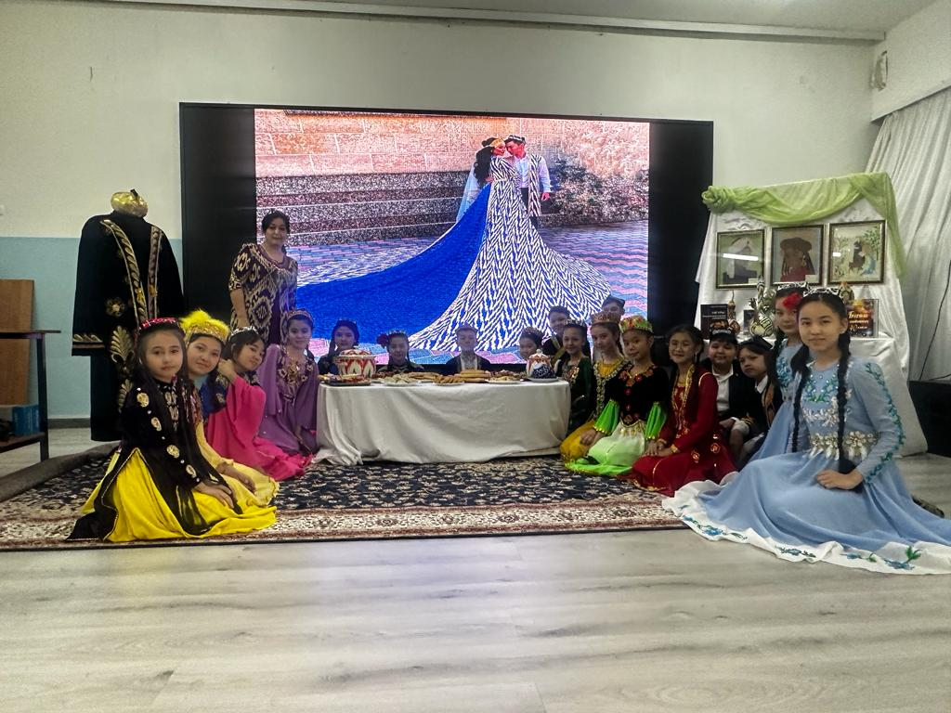
Мы- народ Казахстана. И в этом единстве -уникальность государства Казахстана. Дружба народов Казахстана заложена в сердцах людей. Для процветания государства нужен мир и согласие между народами, живущими на ее территории.

